**FORMATO INFORME DE LECTURA**

**Nombre Aprendiz:** Kevyn Pineda Montenegro. **Número de ficha: 2278879_1**

Andres Felipe Alvarez

Samuel Rodríguez Mazuera.

Juan José Vera Valencia.

Juan David Marin

**Resumen del artículo: (**Dos párrafos de resumen**).**

* Todo proyecto debe estar inicializado por los datos recolectados y su análisis previo antes del comienzo del desarrollo, hay que tener un un listado de requisitos de los cuales se basará tanto el diseño de interactivo y de funcionalidad en el proyecto, esto es tan importante como la entrega del proyecto al final, de esto dependerá muchas cosas, como por ejemplo: la imagen de la empresa o del propio analista del cual se le ha encargado la recolección de datos. Para evitar estos inconvenientes morales y profesionales, existen las tecnicas de recoleccion de datos y sus diferentes adaptaciones, con un grado de libertad por parte del analista, es decir, según él vea la forma mas optima de hacer uso de estas, bajo ciertas circunstancias, casos, etc, puede combinarlas u optimizarlas para el uso en ese caso específico o generalizarlo y diseñar en base a estas una técnica propia el cual brinde una estabilidad entre rendimiento y calidad en la recolección de los datos para sus análisis previos, esto ultimo es mas usado por las empresas que tienen un extenso cronograma de experiencia en la industria y que haya estudiado cuál sería la mejor forma de ofrecer el servicio a sus solicitantes.
* Actualmente hay dos formas de recolección de datos, las formales o discretas y las interactivas. Se recomiendan las técnicas de recolección interactivas ya que estas brindan un servicio más personalizado además de que brinda cierta calidez y confianza al cliente o solicitante, el cual resulta en una buena comunicación entre analista y cliente aparte de la confianza que se obtiene a partir de ahí para que a lo largo del tiempo de desarrollo del producto se pueda solicitar más recolecciones interactivas al cual acudirá, este método interactivo consta de dos formas preestablecidas de utilidad que son: la entrevista, los talleres JAD (Joint Application Design) y los cuestionarios; Las formas discretas es otra forma de recolección de datos, solo con la ligera diferencia de estas están diseñadas para ir “a la fija”, es decir que concretamente se va por lo datos que se necesitan para el desarrollo del proyecto o producto a ofrecer, esta técnica puede ser muy efectiva a la hora de recolectar datos, pero la calidad de estos puede verse afectado por parte de quien está brindando estos datos, estos pueden verse bajo una carga menos personal u hasta asumir comportamientos esquivos frente a estos por el simple hecho de no sentirse “comprendidos”, esta técnica puede ser muy eficaz en cuanto tiempo de recolección pero no brinda una calidad humana a la hora de aplicarla, además de que en una segunda o tercer necesidad de recolectar más información durante el desarrollo del producto el cliente simplemente se niegue o en esas recolecciones simplemente no acceda a dar mucha información debido al método usado.

**Ideas claves (**mínimo 5, sustentadas**):**

* La importancia de la recolección de datos desde el punto de vista de los analistas de sistemas es primordial para el desarrollo y obtención de fuentes de datos confiables a partir de diferentes métodos de recolección.
* El valor real de la información está relacionado con la utilidad que le dé el usuario a la hora de del cumplimiento de las metas prescritas por la empresa en el desarrollo previo del programa.
* Las técnicas de recolección varían según la necesidad y el tipo de proyecto a realizar y/o presentar; y dependiendo de la escala de tiempo del proyecto pueden realizarse varias citas de recolección con diferentes métodos de ser necesario durante el periodo de desarrollo.
* Si la empresa quiere tener una opinión sobre su producto presentado al cliente puede hacer uso también de estos métodos de recolección de datos que aunque no estén relacionadas directamente con el desarrollo del proyecto final, si contribuye al desarrollo previo de futuros productos.
* El analista de sistemas está en todo la libertad de aplicar, diseñar y escoger la técnica de recolección de datos siguiendo las sugerencias previas a cada método y dependiendo del que escoja y le sea más beneficioso a el o la empresa en caso tal de que esta no tenga una técnica preestablecida entre su reglamento.
* Podemos evaluar el nivel de ventajas entre las técnicas de elicitación de requisitos pero finalmente lo que más importa es tener una base firme de lo que se hablara o desarrollara, una idea aterrizada de lo que necesitamos.

**Palabras clave (**breve glosario, mínimo 8 máximo 15 palabras con su definición**):**

* **Taller Jad:** Las sesiones JAD tienen como objetivo reducir el tiempo de desarrollo de un sistema manteniendo la calidad del mismo. Para ello se involucra a los usuarios a lo largo de todo el desarrollo del sistema, es decir, desde la identificación de la necesidad, la propuesta de alternativas de solución y sobre todo en la especificación de los requisitos que debe cubrir el sistema y en la validación de prototipos.
* **Kendall:**  Según la metodología de Kendall & Kendall el ciclo de vida de un sistema consta de siete partes: siendo la primera la identificación del problema, la segunda identificación de requisitos de información, la tercera es el análisis de las necesidades del sistema, la cuarta es el diseño del sistema recomendado, la quinta desarrollo y documentación del sistema, la sexta prueba y mantenimiento y la última implementación y evaluación. Cada fase se explica por separado, pero nunca se realizan como pasos aislados, más bien es posible que algunas actividades se realicen de manera simultánea, y algunas de ellas podrían repetirse.
* **Estructura diamante:** En este tipo de entrevista el auditor inicia con pregunta cerrada y luego continúa con preguntas abiertas (con cuestiones generales) y casi para finalizar vuelve a realizar preguntas cerradas.
* **Estructura pirámide:**  Es aquella en la que comenzamos la entrevista con preguntas completamente cerradas, las vamos abriendo poco a poco hasta terminar con preguntas abiertas.
* **IBM:** Se dedica a comercializar hardware y software para computadoras, y ofrece servicios de infraestructura, alojamiento de Internet y consultoría en una amplia gama de áreas relacionadas con la informática, desde computadoras centrales hasta nanotecnología, pasando por inteligencia artificial y computación cognitiva.
* **K-ensima:** Es el método de observación por el cual un analista de sistemas deberá observar de una manera explícita los elementos que se encuentran comúnmente en una oficina.
* **Sondeo:** Investigación de la opinión de una colectividad acerca de un asunto mediante encuestas realizadas en pequeñas muestras, que se juzgan representativas del conjunto a que pertenecen.
* **Tabular:** Ordenar en filas y columnas las respuestas obtenidas de una encuesta, de tal forma que sea sencilla de analizar.
* **Indiscriminado:** Que no distingue unas personas o cosas de otras ni establece diferencias entre ellas.
* **Indistinto:** Que tiene características que lo hacen indiferente para lo que se expresa.
* **Unidad Semántica:** Conjunto de palabras o de expresiones que tienen un significado similar porque poseen una unidad básica funcional común
* **Pertinente:** Que es adecuado u oportuno en un momento o una ocasión determinados.
* **Automatizar:** Aplicar máquinas o procedimientos automáticos en la realización de un proceso o en una industria.

Definiciones tomadas de Oxford Languages

**Representación gráfica de los conceptos más importantes del artículo (**Mínimo 10 conceptos. Utilice Mapa mental

O mentefacto**):**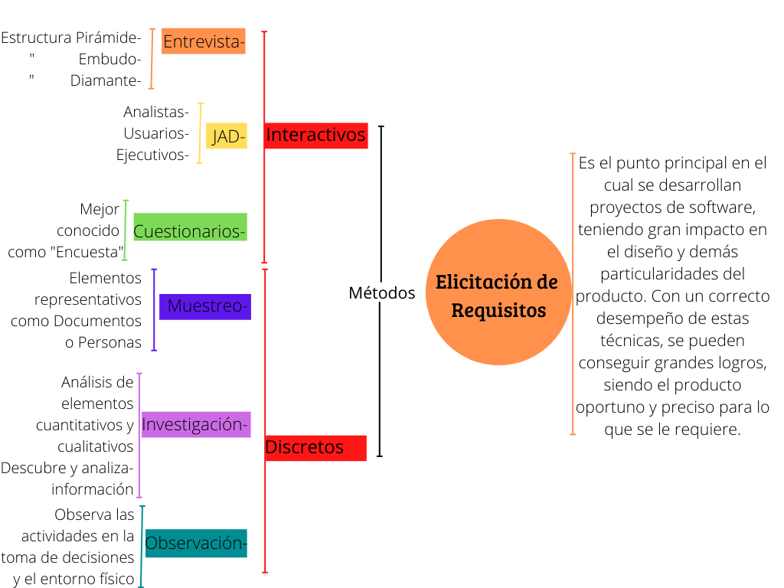

**Aspectos del artículo que más le llamaron la atención (**Mínimo 3 indicando el porqué**):**

* Me llama la atención la cantidad de técnicas que hay para obtener información de una persona o empresa, y las cualidades que tiene cada una de esas técnicas para darle un uso en un momento requerido, sabiendo que hay ventajas y desventajas en cada una de ellas.
* Me gusta mucho ver como para la búsqueda y el desarrollo de un buen proyecto, es necesario un grupo, esto es bastante interesante porque podemos muchas veces pensar de manera individual y actuar autónomamente y perder la gran oportunidad de trabajar con más de un cerebro que tiene distintas cualidades a las de uno solo.
* La entrevista me llama mucho la atención, porque con esta técnica podemos sacar muchísima información al cliente, podemos utilizar preguntas abiertas y cerradas, y buscar cuál puede adaptarse mejor a la situación en que me encuentro para lograr un trabajo satisfactorio.
* La investigación me pareció muy interesante porque nos permite descubrir y analizar la información a partir de diferentes técnicas asociadas a ella, como los informes para toma de decisiones, informes de rendimientos, registros y muchos tipos de formularios, cada uno se utiliza para fines específicos y me permite un mayor y más amplio campo para dar en el blanco acertadamente a lo que se espera.
* La observación es uno de los métodos de recolección de datos que también me llama mucho la atención porque nos permite apreciar detalles del comportamiento humano o como se comporta el cliente, y del entorno físico en general. El analista puede comprender lo que se lleva a cabo en la realidad no solo de lo que se encuentra documentado o explicado, también le permite ver las relaciones que existen entre los que toman las decisiones y los demás miembros de la organización y las interacciones con la tecnología en el video se ve un ejemplo de como recolectar información utilizando la observación.

**Aspecto en el que le interesaría seguir profundizando** (Indique el porqué)

* Me gustaría seguir profundizando en el método de recolección de datos que es la entrevista, este punto o este método me parece bastante importante, ya que nos permite recopilar muchísima información del cliente, ya que es demasiado efectiva porque nos permite interactuar con el cliente, y podemos hacer preguntas cerradas, abiertas y conocer gustos del cliente, sus propósitos y metas a llegar. Y todo esto con el fin de tener una mayor precisión a la hora de la elaboración de un nuevo proyecto y poder cumplir las expectativas y deseos del cliente. En conclusión, poder conocer a profundidad la forma correcta de elaborar una entrevista y cómo llevar este conocimiento a una práctica real.

**¿Cuál cree que es la aplicación del conocimiento adquirido en su formación?:**

Creo que con todo este conocimiento adquirido podremos obtener una muy buena información acerca de los que el cliente desea, con ello podremos crear un buen análisis del proyecto y un buen proceso del proyecto. Buscando con esto desarrollar una nueva habilidad en la práctica.